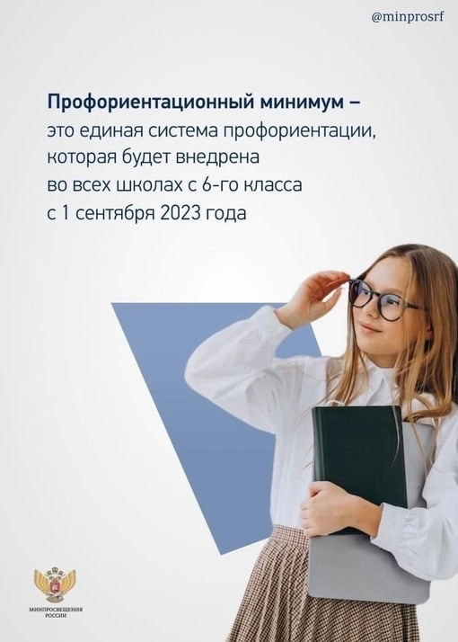

С 1 сентября 2023 года во всех школах страны будет введен профориентационный минимум.
Профориентационный минимум – комплекс мер по формированию готовности к профессиональному самоопределению обучающихся.
Программа рассчитана на обучающихся 6 – 11 классов общеобразовательных учреждений, включая детей с ограниченными возможностями здоровья и детей-инвалидов, родителей и педагогов, обучающихся среднего профессионального и высшего образования, представителей работодателей региона.
Профориентационный минимум предлагает на выбор образовательным учреждениям один из трех уровней реализации профориентационной деятельности в школе:
- базовый уровень (не менее 40 часов);
- основной уровень (не менее 60 часов);
- продвинутый уровень (не менее 80 часов).
Каждый уровень профминимума планируется реализовывать по пяти ключевым направлениям:
- урочная деятельность, элементы профориентационной направленности необходимо включить в уроки по предметам общеобразовательного цикла (физика, химия, математика, технология), разработанные Фондом гуманитарных проектов;
- внеурочная деятельность, предусматривающая проведение профориентационных мероприятий (онлайн-диагностика, проектная деятельность, классные часы, в том числе просмотр выпусков открытых онлайн-уроков «Шоу профессий», беседы, дискуссии и др.);
- воспитательная работа (профессиональные пробы и выставки, ярмарки, дни открытых дверей в колледжах и вузах, встречи с представителями разных профессий, экскурсии на производство, конкурсы профориентационной направленности, чемпионаты по профессиональному мастерству «Абилимпикс», «Профессионалы»);
- дополнительное образование (посещение занятий с учетом склонностей и образовательных потребностей);
- взаимодействие с родителями или законными представителями (проведение собраний с участием представителей разных профессий).
При реализации продвинутого уровня профминимума в план работы включается профобучение (обучение по программам подготовки по профессиям рабочих и служащих по образцу существовавших учебно-производственных комбинатов

